RSS旺旺插件设计文档
版本历史
作者 | 修改日期 | 版本 | 备注
甘先志 | 2009年07月24日 09:30 | 1.0 | 草稿创建
甘先志 | 2009年8月13日 12:00 | 1.1 | 确定内容
游枭 | 2009年8月17日 15:25 | 1.2 | 修正、增加内容

1 任务概述
1.1 目标
编写程序实现RSS的跟踪和内容显示。
1.2 开发周期
2009-8-6至2009-8-14,由游枭，甘先志共同完成。

2 功能需求
2.1 实现功能
- UI显示最新的RSS内容
- 内容的数量可以自己定义
- RSS网址可以自己定义，且实现对多个RSS网址的支持
- 双击UI上的RSS时，弹出IE显示对应的内容
2.2 实现的接口、结构体、类
- 接口IRSSPlugin2，实现与阿里旺旺的对接，
- 接口IRSSImportant,实现在阿里旺旺的重要插件区显示RSS插件的图标，点击等消息处理。
- 类RSSLW，实现了RSS的XML文件的读取和解析工作，为保存信息和显示做准备。
- 结构体：RSSItem，RSS频道新闻每一项（标题，作者，时间，链接）；
RSSChannel，RSS频道的标题，链接，最后更新时间，
2.3 UI
RSSDlg，界面实现与用户的交互，用户可以添加RSS链接地址，控制显示新闻的数量，在CListCtrl中显示获取的新闻标题，双击可以调用IE显示对应的内容。

3 系统架构
3.1 总体结构
整个系统的模式可以看着是一个MVC模型，“UI”部分提供操作和显示的功能，“解析处理RSS源”部分提供对RSS源的解析和通知UI如何显示的功能，“RSS源”部分则是服务器上的原始数据。

RSS源

UI显示

解析处理RSS源
3.2 RSS源
用RSS解析引擎V2.0来实现对RSS源的获取和处理。
3.3处理解析后的RSS源
获取源文件后，将其解析成可以通过UI显示的内容；处理鼠标双击击内容调用IE显示内容；将RSS频道的标题，链接和日期存入到本地磁盘文件中已便下次运行加载用户的订阅列表。
3.4 UI显示
UI是一个用户界面，在这个界面中，显示的是从RSS源读取的内容，用户可以定义RSS链接地址和显示的数量。在UI中可以点击内容以实现弹出IE显示对应内容。
3.5 LWRSSTOOL
tool基于Win32的命令行程序，完成显示rss内容的功能。
命令格式：
LWRssTool.exe http://www.52xianjian.com/bbs/rss.php?fid=7&auth=0；
显示内容：
Rss频道标题和最后更新时间；
在Rss频道中获取的新闻的标题，作者，链接和日期；
4 运行环境
该系统需要在阿里旺旺2008以上的版本上运行，系统环境为Windows。（现暂时在阿里旺旺开发版中运行）。
5 使用步骤简介
5.1 首次运行
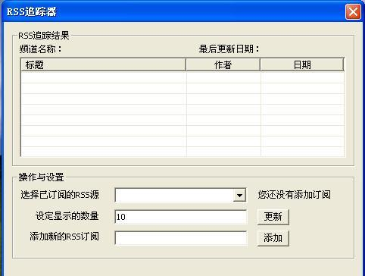
首次运行由于还没有添加任何RSS订阅，所以没有内容显示。
5.2 添加RSS源
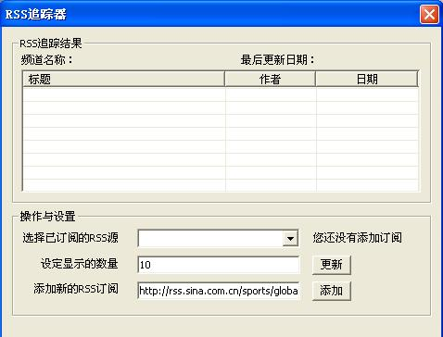
添加新的RSS订阅
5.3 添加成功
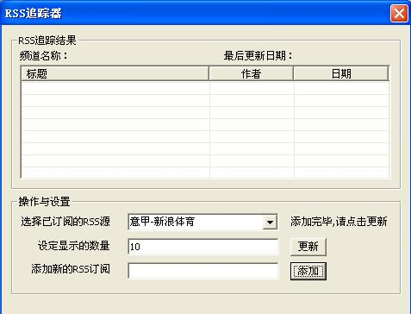
添加成功后就会在已订阅的RSS源列表显示

5.4 显示内容
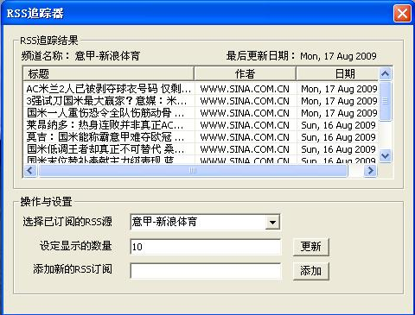
点击“更新”按钮将显示你所选择的RSS订阅
5.5 再次添加RSS源
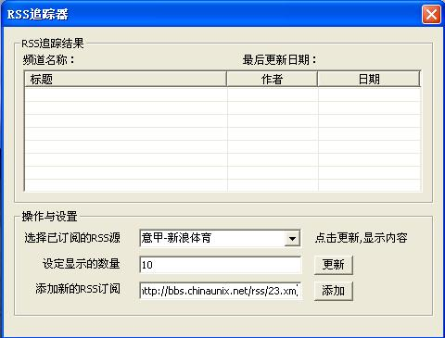
我们再添加一个RSS订阅

5.6改变显示的数量
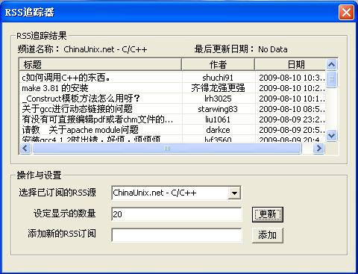
我们把数量改为20再点击更新，可以看到当前显示的是最新的20条信息

5.6下一次运行
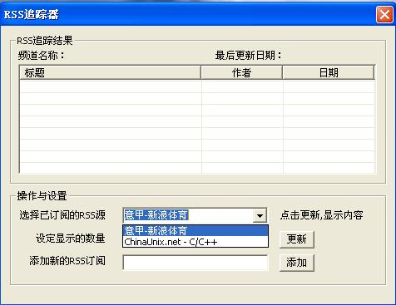
当你下一次运行本程序的时候不必担心你以前的RSS订阅不在了，程序将为你每一次添加的订阅进行保存。从上图可以看见我们前一次运行程序所添加的RSS频道都还在，我们只需要选择它们后点击更新，即可显示他们的内容。

